TRANSKRIP KULGRAM GIMPSCAPE
“DESAIN KEMASAN MENGGUNAKAN INKSCAPE DAN ATURAN DALAM MENDESAIN KEMASAN”
29 OKTOBER 2016
DOKUMEN TRANSKRIP INI BERLISENSI CC BY-SA 3.0

Dokumen ini dibuat dengan LibreOffice Writer berformat ODT di atas GNU/Linux

Pemateri: Akmal Andriadi
Transkrip dibuat oleh Gepeng
Web resmi: http://gimpscape.org
Andriadi 앜말 (IG: @unggulanproduk), [29.10.16 20:11]
Assalamualaikum warahmatullah wabarakatuh

Andriadi 앜말 (IG: @unggulanproduk), [29.10.16 20:11]
Siap dengan materinya?

Deleted Account, [29.10.16 20:11]
Wa'alaikusalam warahmatullahi wabarohkatu

Andriadi 앜말 (IG: @unggulanproduk), [29.10.16 20:12]
Okey saya mulai ya

Andriadi 앜말 (IG: @unggulanproduk), [29.10.16 20:12]
Perkenalkan nama Saya Akmal Andriadi

Andriadi 앜말 (IG: @unggulanproduk), [29.10.16 20:12]
Saya orang asli Jombang

Andriadi 앜말 (IG: @unggulanproduk), [29.10.16 20:12]
Jawa Timur

Andriadi 앜말 (IG: @unggulanproduk), [29.10.16 20:13]
Cuma lama di Surabaya

Andriadi 앜말 (IG: @unggulanproduk), [29.10.16 20:14]
Hari ini kita akan kuliah,

Andriadi 앜말 (IG: @unggulanproduk), [29.10.16 20:14]
Cie kuliah

Andriadi 앜말 (IG: @unggulanproduk), [29.10.16 20:14]
Kita model diskusi ya.

Andriadi 앜말 (IG: @unggulanproduk), [29.10.16 20:15]
Materi hari ini adalah

Andriadi 앜말 (IG: @unggulanproduk), [29.10.16 20:15]
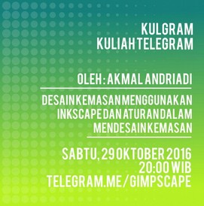

Andriadi 앜말 (IG: @unggulanproduk), [29.10.16 20:16]
Deaain kemasan menggunakan inkscape. Dan aturannya

Aris Winardi, [29.10.16 20:16]
udh mulai?

el nino, [29.10.16 20:16]
udah om

Andriadi 앜말 (IG: @unggulanproduk), [29.10.16 20:16]
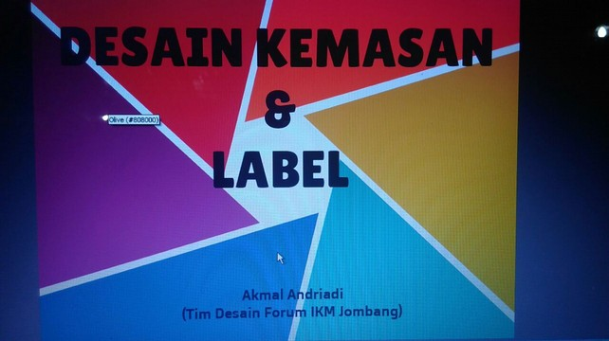

Andriadi 앜말 (IG: @unggulanproduk), [29.10.16 20:17]
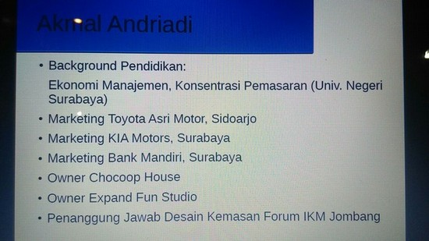
Sorry ya saya foto. Hehehhe

Andriadi 앜말 (IG: @unggulanproduk), [29.10.16 20:19]
Itu biografis singkat saya

Andriadi 앜말 (IG: @unggulanproduk), [29.10.16 20:19]
Saya mulai dg pertanyaan ya?

Andriadi 앜말 (IG: @unggulanproduk), [29.10.16 20:19]
Silahkan dijawab

Andriadi 앜말 (IG: @unggulanproduk), [29.10.16 20:19]
Ada yang tau apa itu kemasan?

Andriadi 앜말 (IG: @unggulanproduk), [29.10.16 20:19]
Silahkan dijawab. Saya Kasih waktu 5menit

Ary Aldatama, [29.10.16 20:19]
bungkus produk pak ?

Irfan pule, [29.10.16 20:20]
Sesuatu yg terlihat lebih dulu dari sebuah produk

Andriadi 앜말 (IG: @unggulanproduk), [29.10.16 20:20]
Yang lain juga jawab biar asyik.

Rania Amina, [29.10.16 20:20]
[In reply to Andriadi 앜말 (IG: @unggulanproduk)]
Muka produk?

el nino, [29.10.16 20:20]
sesuatu produk/barang yang di bungkus dengan sesuatu yg dinamakan label/merk

andi marza, [29.10.16 20:20]
muuf copas..
"ARTI & DEFINISI KEMASAN. Packaging/kemasan, diartikan secara umum adalah bagian terluar yang membungkus suatu produk dengan tujuan untuk melindungi produk dari cuaca, guncangan dan benturan-benturan, terhadap benda lain.
" 😅

Deleted Account, [29.10.16 20:22]
Sesuatu yang dipakai untuk mengemas ^^

Andriadi 앜말 (IG: @unggulanproduk), [29.10.16 20:23]
[In reply to andi marza]
Ah ketahuan deh. Hehhee

Andriadi 앜말 (IG: @unggulanproduk), [29.10.16 20:24]
[In reply to Ary Aldatama]
Boleh

Dio Putra, [29.10.16 20:24]
Sesuatu yang pake kresek

Dio Putra, [29.10.16 20:24]
#maafngaco

Andriadi 앜말 (IG: @unggulanproduk), [29.10.16 20:24]
[In reply to el nino]
Ini unik sekali. Nanti saya akan ada pertanyaan lagi mengenai ini

Andriadi 앜말 (IG: @unggulanproduk), [29.10.16 20:26]
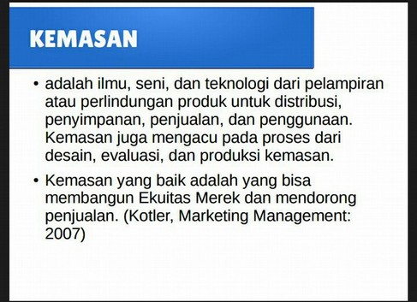
Andriadi 앜말 (IG: @unggulanproduk), [29.10.16 20:26]
Ini kemasan itu

Andriadi 앜말 (IG: @unggulanproduk), [29.10.16 20:27]
Adalah gabungan ilmu dan seni serta teknologi untuk distribusi, penyimpanan, dan PENJUALAN

Andriadi 앜말 (IG: @unggulanproduk), [29.10.16 20:27]
Okey saya anggap paham tentang kemasan ya.

Andriadi 앜말 (IG: @unggulanproduk), [29.10.16 20:27]
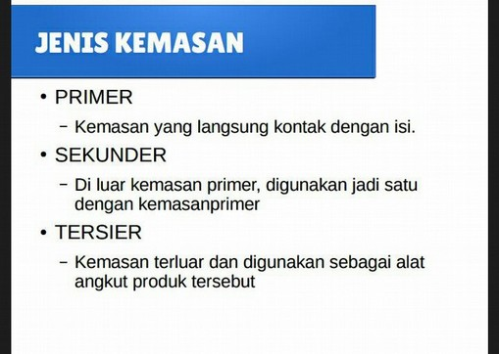
Andriadi 앜말 (IG: @unggulanproduk), [29.10.16 20:27]
Kita beralih ke jenis kemasan.

Andriadi 앜말 (IG: @unggulanproduk), [29.10.16 20:28]
Pertama adalah kemasan primer, yaitu kemasann yang langsung kontak dg isi atau produm

Andriadi 앜말 (IG: @unggulanproduk), [29.10.16 20:28]
Produk

Andriadi 앜말 (IG: @unggulanproduk), [29.10.16 20:28]
Yang kedua adalah kemasan sekunder

Andriadi 앜말 (IG: @unggulanproduk), [29.10.16 20:28]
Yaitu di luar kemasan primer digunakan jadi satu dg kemasan primer

Andriadi 앜말 (IG: @unggulanproduk), [29.10.16 20:29]
Dan terakhir adalah kemasan tersier. Yaitu kemasan terluar dan digunakan sbg alat angkut produk tersebut.

Andriadi 앜말 (IG: @unggulanproduk), [29.10.16 20:29]
Sepertinya tidak ada hubungannya dg desain dengan inkscape ya.

Andriadi 앜말 (IG: @unggulanproduk), [29.10.16 20:29]
Tapi ini sangat berhubungan

Andriadi 앜말 (IG: @unggulanproduk), [29.10.16 20:30]
Karena sebelum kita medesain kemasan kita harus tau definisi, jenis dan peraturan yang ada di Negara tercinta kita.

Andriadi 앜말 (IG: @unggulanproduk), [29.10.16 20:30]
Kita tidak ingin kan hasil karya kita nantinya malah jadi melanggar aturan. 😁

Andriadi 앜말 (IG: @unggulanproduk), [29.10.16 20:31]
Kembali ke lapt.....

Andriadi 앜말 (IG: @unggulanproduk), [29.10.16 20:31]
Eh smartphone ding. Soalnya saya pakai smartphone. 😁😁😁😁

Andriadi 앜말 (IG: @unggulanproduk), [29.10.16 20:31]
Okey saya lanjutkan.

Andriadi 앜말 (IG: @unggulanproduk), [29.10.16 20:31]
Ini langsung kasus ya.

Andriadi 앜말 (IG: @unggulanproduk), [29.10.16 20:32]
Sorry kecepetan.

Andriadi 앜말 (IG: @unggulanproduk), [29.10.16 20:32]
Saya Kasih contoh dulu jenis kemasan

Dio Putra, [29.10.16 20:32]
Maksud nya mas Akmal ?.. jadi bingung nih.

Andriadi 앜말 (IG: @unggulanproduk), [29.10.16 20:34]
[In reply to Dio Putra]
Bentar kang nanti setelah contoh akan ada sesi tanya jawab.

Andriadi 앜말 (IG: @unggulanproduk), [29.10.16 20:34]
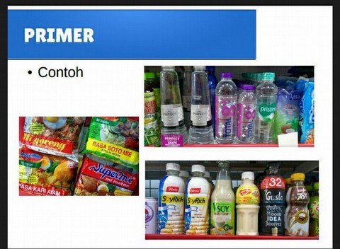
Ini adalah jenis kemasan primer

Andriadi 앜말 (IG: @unggulanproduk), [29.10.16 20:34]
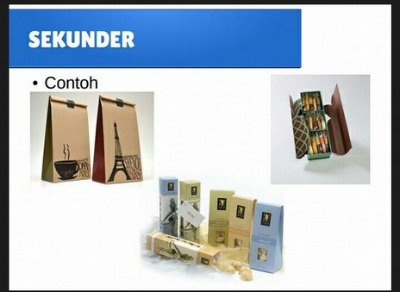
Ini yang sekunder

Andriadi 앜말 (IG: @unggulanproduk), [29.10.16 20:34]
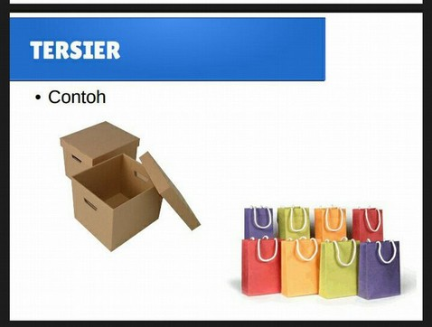
Dan ini tersier.

Andriadi 앜말 (IG: @unggulanproduk), [29.10.16 20:35]
[In reply to Dio Putra]
Yang dibinggunkan apa?

Andriadi 앜말 (IG: @unggulanproduk), [29.10.16 20:35]
Silahkan kalau ada yg ditanyakan sampai sini sebelum lanjut.

Dio Putra, [29.10.16 20:36]
Kecepetan, jadi saya bingung. Ntar saya scroll up dulu.

Andriadi 앜말 (IG: @unggulanproduk), [29.10.16 20:36]
Ada yang ditanyakan

Andriadi 앜말 (IG: @unggulanproduk), [29.10.16 20:36]
Sebalum saya lanjut

andi marza, [29.10.16 20:36]
sekunder dan tersier itu agak mirip ya?

Andriadi 앜말 (IG: @unggulanproduk), [29.10.16 20:36]
Karena nanti akan ada study kasus yang berat sekali. 😁

Ary Aldatama, [29.10.16 20:36]
fungsi masing2 kemasan apa pak ?

Ary Aldatama, [29.10.16 20:36]
primer, sekunder dan tersier

Andriadi 앜말 (IG: @unggulanproduk), [29.10.16 20:36]
[In reply to andi marza]
Mirip sih.

Andriadi 앜말 (IG: @unggulanproduk), [29.10.16 20:37]
[In reply to Ary Aldatama]
Fungsinya nanti akan saya jelaskan.

el nino, [29.10.16 20:37]
primer = sering
sekunder = sesuai kebutuhan
tersier = komplementer

Andriadi 앜말 (IG: @unggulanproduk), [29.10.16 20:37]
Tapi beda antara sekunder dan tersier

el nino, [29.10.16 20:38]
*mungkin

Andriadi 앜말 (IG: @unggulanproduk), [29.10.16 20:38]
[In reply to el nino]
Itu kalau kebutuhan ommm.

Andriadi 앜말 (IG: @unggulanproduk), [29.10.16 20:38]
Bedanya di penggunaannya

el nino, [29.10.16 20:38]
eh iya

Andriadi 앜말 (IG: @unggulanproduk), [29.10.16 20:38]
Kalau primer langsung kontak dg isi

Rania Amina, [29.10.16 20:38]
[In reply to Andriadi 앜말 (IG: @unggulanproduk)]
Di fungsi bukan sih

Rania Amina, [29.10.16 20:38]
Kalo tersier buat packaging

Andriadi 앜말 (IG: @unggulanproduk), [29.10.16 20:38]
Kalau sekunder di luar dari kemasan primer

Andriadi 앜말 (IG: @unggulanproduk), [29.10.16 20:39]
[In reply to Rania Amina]
Kemasan sama packing sama om. 😁

Rania Amina, [29.10.16 20:39]
[In reply to Andriadi 앜말 (IG: @unggulanproduk)]
Ups maaf

andi marza, [29.10.16 20:39]
tapi mau tulis tersier isinya lebih banyak dari sekunder 😅

Andriadi 앜말 (IG: @unggulanproduk), [29.10.16 20:39]
Kalau tersier itu kemasan terluar suatu produk dan digunakan untuk alat angkut

el nino, [29.10.16 20:40]
oke om lanjut

Andriadi 앜말 (IG: @unggulanproduk), [29.10.16 20:40]
Siap

Andriadi 앜말 (IG: @unggulanproduk), [29.10.16 20:41]
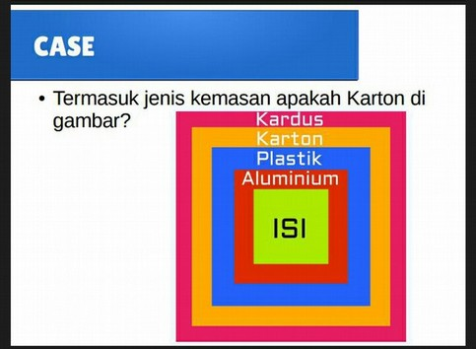
Termasuk jenis kemasan apa karton di gambar di atas?

Andriadi 앜말 (IG: @unggulanproduk), [29.10.16 20:41]
Silahkan jawab

Rania Amina, [29.10.16 20:42]
Sekunder?

Dio Putra, [29.10.16 20:42]
[In reply to Andriadi 앜말 (IG: @unggulanproduk)]
Tersier ada 2 lapis.

Ary Aldatama, [29.10.16 20:42]
sekunder pak

Deleted Account, [29.10.16 20:42]
Sekunder mungkin.

andi marza, [29.10.16 20:42]
jenis buat delivery 😅

Deleted Account, [29.10.16 20:43]
[In reply to andi marza]
Mas Andi, Mas Andi...

el nino, [29.10.16 20:44]
tersier

Deleted Account, [29.10.16 20:44]
[In reply to Dio Putra]
Ini mungkin bener juga.

Andriadi 앜말 (IG: @unggulanproduk), [29.10.16 20:44]
[In reply to andi marza]
Jawaban yang super sekali sayang sekali belum benar. 😁

Andriadi 앜말 (IG: @unggulanproduk), [29.10.16 20:44]
Ayo apa silahkan.

Sofyan Sugianto, [29.10.16 20:45]
tersier

Andriadi 앜말 (IG: @unggulanproduk), [29.10.16 20:45]
Jawaban om Ary Rania Bayu Aji. Benar

Andriadi 앜말 (IG: @unggulanproduk), [29.10.16 20:46]
Itu termasuk kemasan sekunder

Andriadi 앜말 (IG: @unggulanproduk), [29.10.16 20:46]
Kardus yang baru tersier

Andriadi 앜말 (IG: @unggulanproduk), [29.10.16 20:46]
Kan tersier adalah kemasan TERLUAR dan Untuk alat angkut

el nino, [29.10.16 20:47]
ooh. paham 👍

Andriadi 앜말 (IG: @unggulanproduk), [29.10.16 20:47]
Sekunder adalah kemasan diluar kemasan primer. Jadi selama kemasan itu masih bukan yang terluar dia akan jadi yang sekunder meskipun jumlahnya ribuan lapis

Andriadi 앜말 (IG: @unggulanproduk), [29.10.16 20:47]
Begono

Andriadi 앜말 (IG: @unggulanproduk), [29.10.16 20:48]
Lanjut ya. Materi masih nbanyak soalnya.

Andriadi 앜말 (IG: @unggulanproduk), [29.10.16 20:48]
Tapi sudah berlangsung 40 menit.

Andriadi 앜말 (IG: @unggulanproduk), [29.10.16 20:48]
Di sini ada yang sudah pernah dapat order kemasan?

Andriadi 앜말 (IG: @unggulanproduk), [29.10.16 20:50]
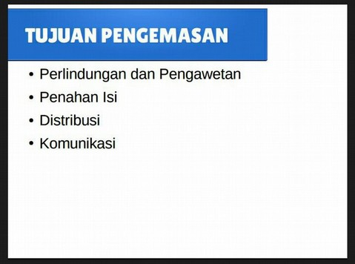
Andriadi 앜말 (IG: @unggulanproduk), [29.10.16 20:50]
Ini om Ary fungsi tujuan kemasn

Andriadi 앜말 (IG: @unggulanproduk), [29.10.16 20:50]
Untuk pertama adalah perlindungan dan pengawetan

Andriadi 앜말 (IG: @unggulanproduk), [29.10.16 20:50]
Penahan isi

Andriadi 앜말 (IG: @unggulanproduk), [29.10.16 20:50]
Untuk distribusi

Andriadi 앜말 (IG: @unggulanproduk), [29.10.16 20:51]
Dan ini yg paling penting KOMUNIKASI

Andriadi 앜말 (IG: @unggulanproduk), [29.10.16 20:51]
Ini tugas kita sebagai desainer agar bisa menarik

Andriadi 앜말 (IG: @unggulanproduk), [29.10.16 20:51]
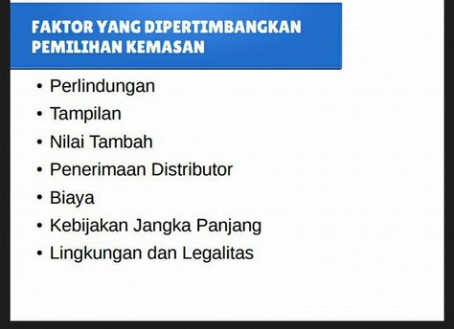

Andriadi 앜말 (IG: @unggulanproduk), [29.10.16 20:52]
Faktor yang dipertimbangkan dalam memilih kemasan adalah

Andriadi 앜말 (IG: @unggulanproduk), [29.10.16 20:52]
Perlindungan, tampilan

Andriadi 앜말 (IG: @unggulanproduk), [29.10.16 20:52]
Nilai tambah

Andriadi 앜말 (IG: @unggulanproduk), [29.10.16 20:52]
Penerimaan distributor

Andriadi 앜말 (IG: @unggulanproduk), [29.10.16 20:52]
Biaya

Andriadi 앜말 (IG: @unggulanproduk), [29.10.16 20:52]
Kebijakan jangka panjang

Andriadi 앜말 (IG: @unggulanproduk), [29.10.16 20:52]
Lingkungan dan legalitas

Andriadi 앜말 (IG: @unggulanproduk), [29.10.16 20:52]
Ada yang tau mie bikini?

Rania Amina, [29.10.16 20:53]
[In reply to Andriadi 앜말 (IG: @unggulanproduk)]
Yang dicekal kemarin?

el nino, [29.10.16 20:53]
iya, yg rame itu

Andriadi 앜말 (IG: @unggulanproduk), [29.10.16 20:53]
[In reply to Rania Amina]
Yups

Andriadi 앜말 (IG: @unggulanproduk), [29.10.16 20:54]
Menurut om dan akang sekalian dan mbak atau kakak. Dia melanggar apa

Rania Amina, [29.10.16 20:55]
Lingkungan dan legalitas?

Irfan pule, [29.10.16 20:55]
[In reply to Andriadi 앜말 (IG: @unggulanproduk)]
Melanggar uu pornografi mungkin, coba di sensor

Andriadi 앜말 (IG: @unggulanproduk), [29.10.16 20:55]
[In reply to Rania Amina]
Yups. Benar legalitas

Andriadi 앜말 (IG: @unggulanproduk), [29.10.16 20:56]
[In reply to Irfan pule]
Bukan om, dia dicekal karena mencantumkan logo halal padahal memiliki sertifikat halal.

Andriadi 앜말 (IG: @unggulanproduk), [29.10.16 20:56]
Itu yang membuatnya dicekal

Andriadi 앜말 (IG: @unggulanproduk), [29.10.16 20:56]
Itunya pentingnya aspek legal dalam kemasan. Ini juga jadi warning kita sebagai desainer.

Rania Amina, [29.10.16 20:57]
[In reply to Andriadi 앜말 (IG: @unggulanproduk)]
Typo kah?

Andriadi 앜말 (IG: @unggulanproduk), [29.10.16 20:57]
Ya padahal belum memiliki sertifikat halal. 😁😁😁

Ikrom, [29.10.16 20:57]
[In reply to Rania Amina]
Typo kayaknya?

Andriadi 앜말 (IG: @unggulanproduk), [29.10.16 20:57]
Sorry kebesaran jari

Andriadi 앜말 (IG: @unggulanproduk), [29.10.16 20:57]
Lanjut ya

Andriadi 앜말 (IG: @unggulanproduk), [29.10.16 20:57]
Label sekarang

Rania Amina, [29.10.16 20:57]
👍

Andriadi 앜말 (IG: @unggulanproduk), [29.10.16 20:58]
Karena gak lucu juga kalau kemasan tanpa label. 😁😁😁

Andriadi 앜말 (IG: @unggulanproduk), [29.10.16 20:58]
Jadi kayak manusia tanpa baju.

Andriadi 앜말 (IG: @unggulanproduk), [29.10.16 20:58]
Terlalu ekstrem kayanya.

Andriadi 앜말 (IG: @unggulanproduk), [29.10.16 20:58]
Manusia tanpa muka. 😁

Andriadi 앜말 (IG: @unggulanproduk), [29.10.16 20:58]
Ada yang tau label itu apa?

Andriadi 앜말 (IG: @unggulanproduk), [29.10.16 20:58]
Silahkan dijawab

el nino, [29.10.16 20:59]
[In reply to Andriadi 앜말 (IG: @unggulanproduk)]
nama yg dilekatkan pada suatu produk

el nino, [29.10.16 20:59]
penanda tepatnya . *cmiiw

Rania Amina, [29.10.16 20:59]
label : la·bel /labél/ n 1 sepotong kertas (kain, logam, kayu, dsb) yg ditempelkan pd barang dan menjelaskan tt nama barang, nama pemilik, tujuan, alamat, dsb; 2 etiket; merek dagang; 3 petunjuk singkat tt zat yg terkandung dl obat dsb; 4 petunjuk kelas kata, sumber kata, dsb dl kamus; 5 catatan analisis pengujian mutu fisik, fisiologis, dan genetik dr benih dsb;
-- bagasi label yg dipasang pd setiap barang penumpang sbg tanda bukti bahwa barang itu milik penumpang dng tujuan tertentu;
ber·la·bel v ada labelnya; beretiket; bernama: barang-barang itu ~ nama perusahaan;
me·la·bel·kan v memberikan label;
pe·la·bel·an n proses, cara, perbuatan melabelkan

Ikrom, [29.10.16 20:59]
Branding?

「Ancha」, [29.10.16 20:59]
Identitas produk

Andriadi 앜말 (IG: @unggulanproduk), [29.10.16 21:00]
Woooowwwww banyak juga copasnya😁

Andriadi 앜말 (IG: @unggulanproduk), [29.10.16 21:00]
Branding kurang tepat.....

Andriadi 앜말 (IG: @unggulanproduk), [29.10.16 21:00]
Identitas itu sbenarnya.

Rania Amina, [29.10.16 21:00]
[In reply to Andriadi 앜말 (IG: @unggulanproduk)]
KBBI

Andriadi 앜말 (IG: @unggulanproduk), [29.10.16 21:00]
Bener sekali

Andriadi 앜말 (IG: @unggulanproduk), [29.10.16 21:00]
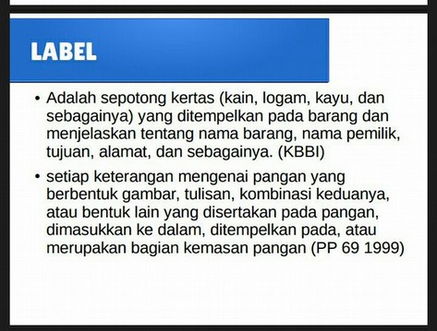
Andriadi 앜말 (IG: @unggulanproduk), [29.10.16 21:01]
Ini versi peraturan pemerintah

Andriadi 앜말 (IG: @unggulanproduk), [29.10.16 21:01]
Kebetulan saya ambil kontek pangan, kenapa

Andriadi 앜말 (IG: @unggulanproduk), [29.10.16 21:01]
Karena label dan kemasan makanan adalah yg paling kompleks

Andriadi 앜말 (IG: @unggulanproduk), [29.10.16 21:01]
Kalau yg lain mah gampang

Andriadi 앜말 (IG: @unggulanproduk), [29.10.16 21:02]
Intinya label itu wajah dari produk.

Andriadi 앜말 (IG: @unggulanproduk), [29.10.16 21:02]
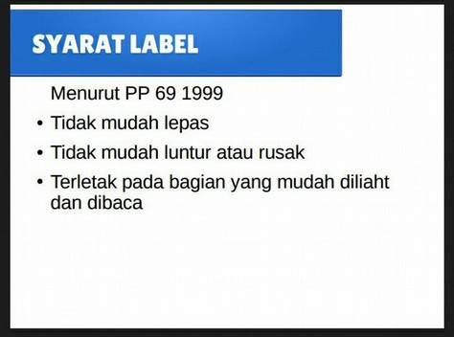
Nah ini harap dipahami ya. Karena penting sekali....

Andriadi 앜말 (IG: @unggulanproduk), [29.10.16 21:02]
Yaitu tidak mudah lepas, tidak mudah luntur

Andriadi 앜말 (IG: @unggulanproduk), [29.10.16 21:03]
Jadi jangan pakai label foto copyan untuk produk klien kita

Andriadi 앜말 (IG: @unggulanproduk), [29.10.16 21:03]
Meskipun kita hanya mendesain, kita wajib tau tentang legalitas kemasan

Andriadi 앜말 (IG: @unggulanproduk), [29.10.16 21:04]
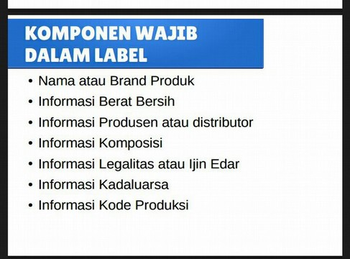
Ini wajib diperhatikan bagai desainer juga. Ini adalah kompone. Wajib label pangan.

Ikrom, [29.10.16 21:05]
[In reply to Andriadi 앜말 (IG: @unggulanproduk)]
Ini banyak beredar nih di masyarakat

Andriadi 앜말 (IG: @unggulanproduk), [29.10.16 21:05]
Semua produk pangan

Andriadi 앜말 (IG: @unggulanproduk), [29.10.16 21:05]
Semua produk pangan wajib ada komponen ini

Andriadi 앜말 (IG: @unggulanproduk), [29.10.16 21:06]
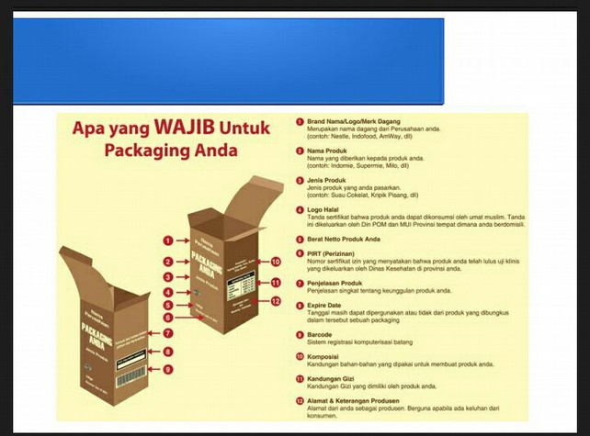
Ini versi gambarnya

Andriadi 앜말 (IG: @unggulanproduk), [29.10.16 21:07]
Komponen ini diatur dalam undangundang label dan iklan oangan

Andriadi 앜말 (IG: @unggulanproduk), [29.10.16 21:07]
Pangan

el nino, [29.10.16 21:07]
[In reply to Andriadi 앜말 (IG: @unggulanproduk)]
berarti kalo komponen tsb ndak lengkap, kena hukum dong?

Andriadi 앜말 (IG: @unggulanproduk), [29.10.16 21:07]
Ini tips ya. Label gak harus ditulis mereknya yang besar

Andriadi 앜말 (IG: @unggulanproduk), [29.10.16 21:08]
Kadang ada juga yang ditulis keterangan produknya yang besar

Andriadi 앜말 (IG: @unggulanproduk), [29.10.16 21:08]
[In reply to el nino]
Yups akan kena hukuman kurungan 5tahun atau denda 5m.

Andriadi 앜말 (IG: @unggulanproduk), [29.10.16 21:08]
[In reply to Andriadi 앜말 (IG: @unggulanproduk)]
Tapi yang wajib ini.

Andriadi 앜말 (IG: @unggulanproduk), [29.10.16 21:09]
Ada yang ditanyakan.

Ary Aldatama, [29.10.16 21:09]
apakah boleh kita menggunakan logo halal selain dari mui

Ary Aldatama, [29.10.16 21:09]
misal dari gugle

Ary Aldatama, [29.10.16 21:09]
karena belum sertifikasi tapi yakin udah halal

Deleted Account, [29.10.16 21:10]
Yang logo halal biasa aja itu ya...

Deleted Account, [29.10.16 21:11]
Saya penasaran sama produk cemilan kecil-kecil (klethikan), apakah diatur juga?

Andriadi 앜말 (IG: @unggulanproduk), [29.10.16 21:12]
[In reply to Ary Aldatama]
Tidak boleh.

Andriadi 앜말 (IG: @unggulanproduk), [29.10.16 21:12]
Kalau belum ada sertifikat halal ya gak usah dicantumin. 😊

Andriadi 앜말 (IG: @unggulanproduk), [29.10.16 21:12]
[In reply to Deleted Account]
Apa contohnya om?

el nino, [29.10.16 21:13]
[In reply to Andriadi 앜말 (IG: @unggulanproduk)]
kalau komponen wajib ini tidak lengkap, apakah boleh? misal cuma ada salah 6 atau salah 5 dari 7 komponen ini

Andriadi 앜말 (IG: @unggulanproduk), [29.10.16 21:13]
Gak boleh om harus ada. Kalau yang ijin edar itu bisa menyesuaikan

Andriadi 앜말 (IG: @unggulanproduk), [29.10.16 21:14]
Maksudnya ada dua type ijin edar

Deleted Account, [29.10.16 21:14]
[In reply to Andriadi 앜말 (IG: @unggulanproduk)]
Mungkin yang dimaksud Mas Ikromudin juga, banyak yang dibungkus plastik & label pakai fotokopian aja.

Misalnya: semacam ceriping singkong yang dibuat pedas, ada yang kemasan 500-an rupiah. Kerupuk rambak, dsb.

Andriadi 앜말 (IG: @unggulanproduk), [29.10.16 21:14]
Pertama untuk industri rumahtangga itu pirt kalau industri besar md badan pom

Andriadi 앜말 (IG: @unggulanproduk), [29.10.16 21:15]
[In reply to Deleted Account]
Sebenarnya wajib mengikuti aturan om. Meskipun harganya 500an.

Andriadi 앜말 (IG: @unggulanproduk), [29.10.16 21:15]
Karena kalau kita tidak mematuhi akan kena undang2 doble. Kena label dan iklan pangan dan uu perlind. Konsumen

Andriadi 앜말 (IG: @unggulanproduk), [29.10.16 21:15]
Ow ya. Jangan surut dulu ya.

Andriadi 앜말 (IG: @unggulanproduk), [29.10.16 21:16]
Ijin edar iti hanya untuk pangan yang daya tahannya lebih dari 7 hari

Andriadi 앜말 (IG: @unggulanproduk), [29.10.16 21:16]
Jadi pangan yg kurang dr tujuh hari todak wajib pakai jin edar

Andriadi 앜말 (IG: @unggulanproduk), [29.10.16 21:16]
Ijin

Andriadi 앜말 (IG: @unggulanproduk), [29.10.16 21:16]
Tapi.....

Andriadi 앜말 (IG: @unggulanproduk), [29.10.16 21:17]
Kalau sudah dikemas dg baik wajib menunjukkan masa kadaluar yang kurang dr tujuh hari.

Andriadi 앜말 (IG: @unggulanproduk), [29.10.16 21:17]
Kayak Sari roti

Andriadi 앜말 (IG: @unggulanproduk), [29.10.16 21:17]
Kan ada tanggal expired nya

Andriadi 앜말 (IG: @unggulanproduk), [29.10.16 21:17]
Tapi kalau gak salah sariroti ada ijin edarnya yaitu md

Andriadi 앜말 (IG: @unggulanproduk), [29.10.16 21:18]
Dan satu hal ijin edar ini bisa jadi prestise bagi produsen dan bisa jadi salahsatu penarik kepercayaan konsumen.

Andriadi 앜말 (IG: @unggulanproduk), [29.10.16 21:19]
Ada yang ditanyakan lagi????

Ary Aldatama, [29.10.16 21:20]
aturan expired itu gimana, katanya 3 bulan sebelum bener2 basi ?

Irfan pule, [29.10.16 21:20]
[In reply to Andriadi 앜말 (IG: @unggulanproduk)]
Ada aturan gak untuk font terkecil yg boleh di pakai ukuran berapa ?

Andriadi 앜말 (IG: @unggulanproduk), [29.10.16 21:21]
[In reply to Ary Aldatama]
Gak juga sih om. Itu belum ada tulisan tertulisnya.

Andriadi 앜말 (IG: @unggulanproduk), [29.10.16 21:21]
Tapi alangkah baiknya seblum expired sudah ditarik

Irfan pule, [29.10.16 21:21]
Aduh saya salah kasih komentar, inti pertanyaanya itu sih.

Aris Winardi, [29.10.16 21:21]
apa jenis pembungkus/kemasan juga diatur? kita sebagai desainer apa perlu memberikan informasi itu kepada peminta desain?

Deleted Account, [29.10.16 21:21]
[In reply to Andriadi 앜말 (IG: @unggulanproduk)]
Jadi otomatis yang ini syaratnya dikurangi izin edar ya, untuk produk yang hanya tahan 7 hari.

Andriadi 앜말 (IG: @unggulanproduk), [29.10.16 21:22]
[In reply to Irfan pule]
Gak ada om asal terbaca dg jelas saja

Andriadi 앜말 (IG: @unggulanproduk), [29.10.16 21:22]
[In reply to Aris Winardi]
Diatur, untuk pangan harus food grade dan gak berbahaya buat konsumen

Andriadi 앜말 (IG: @unggulanproduk), [29.10.16 21:22]
Kita juga wajib mengedukasi klien

Andriadi 앜말 (IG: @unggulanproduk), [29.10.16 21:23]
[In reply to Deleted Account]
Iya om. Tapi info kadaluarsanya ditulis ta meskipun kurang dr 7 hari

Deleted Account, [29.10.16 21:24]
[In reply to Andriadi 앜말 (IG: @unggulanproduk)]
Oh gitu...

Andriadi 앜말 (IG: @unggulanproduk), [29.10.16 21:24]
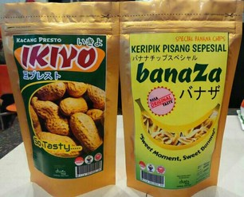
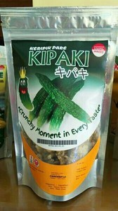
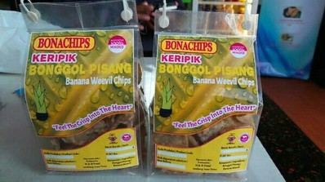

Andriadi 앜말 (IG: @unggulanproduk), [29.10.16 21:24]
Ini beberapa produk yang berhasil saya dan tim desain.

Andriadi 앜말 (IG: @unggulanproduk), [29.10.16 21:24]
Itu semua ijin edarnya masih diproses. Makanya belum keliuar nomornya

Aris Winardi, [29.10.16 21:24]
untuk kemasan makanan siap saji juga aturan2 diatas perlu juga berarti?

Andriadi 앜말 (IG: @unggulanproduk), [29.10.16 21:25]
[In reply to Aris Winardi]
Hanya food grade saja om

Andriadi 앜말 (IG: @unggulanproduk), [29.10.16 21:25]
Dan merek jangan lupa ditulis. Trus halal kalau ada. Dan keterangan juga

Andriadi 앜말 (IG: @unggulanproduk), [29.10.16 21:25]
Masak mau polosan. 😁😁😁

Andriadi 앜말 (IG: @unggulanproduk), [29.10.16 21:27]
Kayaknya kalau untuk teknik deasainnya saya gak bahas ya karena sudah pada jago. 😁

Andriadi 앜말 (IG: @unggulanproduk), [29.10.16 21:27]
Nanti masuknya ke teori warna kalau dan psikologinya kalau untuk teknik desainnya.

Aris Winardi, [29.10.16 21:27]
[In reply to Andriadi 앜말 (IG: @unggulanproduk)]
iya pasti om.

Deleted Account, [29.10.16 21:28]
[In reply to Andriadi 앜말 (IG: @unggulanproduk)]
Berarti distribusinya? Apakah sambil menunggu izin edar bisa diperkenalkan? Sebagai sampel, atau bisa dijual?

Andriadi 앜말 (IG: @unggulanproduk), [29.10.16 21:28]
[In reply to Deleted Account]
Menurut saya boleh, tapi kalau ada razia tetap kena. 😁😁😁😁

Aris Winardi, [29.10.16 21:28]
[In reply to Deleted Account]
ah baru mau nanya ini. 😁 #keduluan

Andriadi 앜말 (IG: @unggulanproduk), [29.10.16 21:29]
Ini yang selalu kami dari Forum IKM pertanyakan kepada dinas terkait

Andriadi 앜말 (IG: @unggulanproduk), [29.10.16 21:29]
Karena kami konsen di pembinaan ikm di daerah

Deleted Account, [29.10.16 21:29]
[In reply to Andriadi 앜말 (IG: @unggulanproduk)]
Teknik desain lain waktu juga nggak apa-apa. Yang penting hal mendasar terkait kemasan dulu 👍

Andriadi 앜말 (IG: @unggulanproduk), [29.10.16 21:30]
Apakah para pelaku ukm yang baru mulai harus melangkapi semuanya. Padhal ijin edar itu prosesnya lumayan. Masak selama menunggu gak jualan. Mati donk

Deleted Account, [29.10.16 21:30]
[In reply to Aris Winardi]
Hehe. Kompak deh ^^

Irfan pule, [29.10.16 21:31]
Sudah sesi tanya jawab ?

Andriadi 앜말 (IG: @unggulanproduk), [29.10.16 21:33]
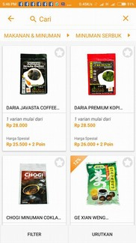
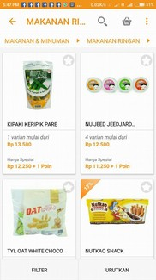
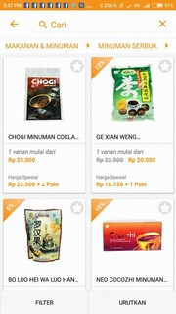
Ini produk saya yang mejeng di klikmarket 😁

Andriadi 앜말 (IG: @unggulanproduk), [29.10.16 21:33]
[In reply to Irfan pule]
Lanjut saja om

Andriadi 앜말 (IG: @unggulanproduk), [29.10.16 21:33]
Silahkan

Andriadi 앜말 (IG: @unggulanproduk), [29.10.16 21:33]
Sambil santai

Andriadi 앜말 (IG: @unggulanproduk), [29.10.16 21:33]
Nanti kita akan bahas bagaimana aplikasi kemasan ini ke diri kita. Biar gak jones. 😁😁😁😁

TRISF #KaosDakwah, [29.10.16 21:34]
[ 🤔 Sticker ]

Andriadi 앜말 (IG: @unggulanproduk), [29.10.16 21:36]
Ayo silahkan tanya

Andriadi 앜말 (IG: @unggulanproduk), [29.10.16 21:36]
Ayo ayo

Andriadi 앜말 (IG: @unggulanproduk), [29.10.16 21:36]
Atau ganti saya yang nanya ya.

Andriadi 앜말 (IG: @unggulanproduk), [29.10.16 21:37]
Bagaimana kemasan yang baik itu?

Ary Aldatama, [29.10.16 21:37]
masalah bahasa seperti apa, apa ada aturan bahasa asing harus seperti apa ?

Andriadi 앜말 (IG: @unggulanproduk), [29.10.16 21:38]
[In reply to Ary Aldatama]
Bebas tapi wajib ada bahasa Indonesianya

Andriadi 앜말 (IG: @unggulanproduk), [29.10.16 21:38]
Kecuali merek ada ketentuan sendiri

Deleted Account, [29.10.16 21:40]
Soal merek dagang, mungkin bisa diberi gambaran ngurusnya di mana? Apakah biaya ngurusnya sama atau ada tingkat-tingkatnya?

Andriadi 앜말 (IG: @unggulanproduk), [29.10.16 21:42]
[In reply to Deleted Account]
Merek dagan itu ngurusnya di dtjen haki Jakarta. Biasanya diwakilkan ke dinas perindustrian setempat

Andriadi 앜말 (IG: @unggulanproduk), [29.10.16 21:42]
Kalau prsh besar sekitar 1,5 juta

Andriadi 앜말 (IG: @unggulanproduk), [29.10.16 21:42]
Kalau ukm 600rb

Andriadi 앜말 (IG: @unggulanproduk), [29.10.16 21:42]
Masa berlaku 10 tahun

Andriadi 앜말 (IG: @unggulanproduk), [29.10.16 21:42]
Pengurusnanya bisa memakan waktu 18-24 bulan

Andriadi 앜말 (IG: @unggulanproduk), [29.10.16 21:43]
Kalau yang ukm biasanya 24-36 bulan

Andriadi 앜말 (IG: @unggulanproduk), [29.10.16 21:44]
[In reply to Andriadi 앜말 (IG: @unggulanproduk)]
#kulgramkemasanawal

Herbanu, [29.10.16 21:44]
[In reply to Andriadi 앜말 (IG: @unggulanproduk)]
Yang bikin lama apanya om?

Andriadi 앜말 (IG: @unggulanproduk), [29.10.16 21:44]
Buat yang gak ngikuti bisa search dg hastag di atas. 😁

Andriadi 앜말 (IG: @unggulanproduk), [29.10.16 21:45]
[In reply to Herbanu]
Entri datanya om. Karena ada sekitar 20an merek per hari per provinsi seindonesia

Andriadi 앜말 (IG: @unggulanproduk), [29.10.16 21:45]
Begini prosenya

Andriadi 앜말 (IG: @unggulanproduk), [29.10.16 21:45]
4bualn tahap administrasi

Andriadi 앜말 (IG: @unggulanproduk), [29.10.16 21:45]
Kemudian 8bulan pencarian persamaan atau tidak

Andriadi 앜말 (IG: @unggulanproduk), [29.10.16 21:46]
Kemudian 4 Bulan pengumuman ada yang keberatan atau tidak.

Andriadi 앜말 (IG: @unggulanproduk), [29.10.16 21:46]
Dan 2-3bulan akhir adalah pengumuman ke publik

Andriadi 앜말 (IG: @unggulanproduk), [29.10.16 21:46]
Stelah ok semua sertifikat terbit.

Andriadi 앜말 (IG: @unggulanproduk), [29.10.16 21:46]
Dan masa berlaku. 10th

Deleted Account, [29.10.16 21:48]
[In reply to Andriadi 앜말 (IG: @unggulanproduk)]
Wah, lumayan lama juga ya. Sebenarnya manfaat yang didapat dari mengurus merek itu apa aja? Klaim merek? Misal produk yang fotonya dicontohkan tadi (Kipaki, dll) itu tidak didaftarkan, konsekuensinya apa?

Deleted Account, [29.10.16 21:48]
Maaf, banyak tanya. Hehe

Herbanu, [29.10.16 21:48]
[In reply to Andriadi 앜말 (IG: @unggulanproduk)]
Yg nerbitkan dari dirjen HAKI pusat apa dinas perindustrian setempat?

Andriadi 앜말 (IG: @unggulanproduk), [29.10.16 21:50]
[In reply to Herbanu]
Pusat om. Dinas perindustrian hanya fasilitator daerah.

Andriadi 앜말 (IG: @unggulanproduk), [29.10.16 21:50]
Dari disperin trus di ajukan ke ditje haki

Andriadi 앜말 (IG: @unggulanproduk), [29.10.16 21:50]
[In reply to Deleted Account]
Hak merek kita dilindungi

Herbanu, [29.10.16 21:50]
[In reply to Andriadi 앜말 (IG: @unggulanproduk)]
Berarti musti nunggu lagi ya 😂

Andriadi 앜말 (IG: @unggulanproduk), [29.10.16 21:51]
Konsekuensi jika ada yang meniru kita gak bisa mensomasi atau melaporkan

Andriadi 앜말 (IG: @unggulanproduk), [29.10.16 21:51]
Padahal royalti lumayan lho

Andriadi 앜말 (IG: @unggulanproduk), [29.10.16 21:51]
Soalnya dendanya bisa samapi 5m

Andriadi 앜말 (IG: @unggulanproduk), [29.10.16 21:51]
Seandainya kita melanggar merek

Andriadi 앜말 (IG: @unggulanproduk), [29.10.16 21:51]
Dan tergantung juga si pemilik merek yg sebenarnya

Andriadi 앜말 (IG: @unggulanproduk), [29.10.16 21:52]
[In reply to Herbanu]
Bener om. Saya saja masih nunggu 2-3 tahun lagi.

Andriadi 앜말 (IG: @unggulanproduk), [29.10.16 21:52]
Merek saya sudah dapat tanda daftar saja. Cuma sertifikatnya nuggu

Herbanu, [29.10.16 21:53]
[In reply to Andriadi 앜말 (IG: @unggulanproduk)]
Berarti ttep blm bisa beredar produknya, ?

Muhammad Robby Baskoro, [29.10.16 21:54]
Om Akmal, mau tanya. Sebenarnya kewajiban mengikuti aturan kemasan yang harus mencantumkan komposisi dsbnya itu harus diikuti semua produk makanan atau yg skalanya udah berbadan hukum? Soalnya temen saya kalo jual kue lebaran yg notabene tahan lebih dari 7 hari, kemasannya toples polos doang.

Andriadi 앜말 (IG: @unggulanproduk), [29.10.16 21:54]
[In reply to Herbanu]
Kalau ini boleh beredar.

Andriadi 앜말 (IG: @unggulanproduk), [29.10.16 21:54]
Selama merek kita sendiri.

Andriadi 앜말 (IG: @unggulanproduk), [29.10.16 21:54]
Kalau menurut saya sih edarkan saja sambil nunggu sertifikatnya kelar. Nah sambil branding siapa tau sertifikat keluar merek kita sudah terkenal kam enak

Andriadi 앜말 (IG: @unggulanproduk), [29.10.16 21:56]
[In reply to Muhammad Robby Baskoro]
Wajib semua produk om tanpa pandang bulu badan usaha atau belum. Karen hubungannya dg perlindungan konsumen. Kalau kue musiman gitu ada baiknya kita tetap nguru ijin edar. Toh di beberapa daerah gratis kok. Karena ditanggung apbd.

Andriadi 앜말 (IG: @unggulanproduk), [29.10.16 21:56]
Ow ya ngurus ijin edar untuk usaha rumah tangga atau pirt bisa mendatangi dinas kesehatan terdekat

Andriadi 앜말 (IG: @unggulanproduk), [29.10.16 21:56]
Sesuai dg katp

Andriadi 앜말 (IG: @unggulanproduk), [29.10.16 21:56]
Ktp

Andriadi 앜말 (IG: @unggulanproduk), [29.10.16 21:57]
Kalau ijin edar md ke badan pom di provinsi masing2.

Andriadi 앜말 (IG: @unggulanproduk), [29.10.16 21:58]
Ada yng ingin ditanyakan lagi.

Muhammad Robby Baskoro, [29.10.16 21:58]
oh di beberapa daerah gratis toh? baru tahu. tapi kalau dipikir sih mindset kita (termasuk saya) "ah ngapain ribet-ribet ngurus. toh saya cuma jualan sebulan doang, skalanya pun masih ke tetangga, belum lagi kalo udah capek ngurus, ternyata kue lebaran kagak laku".

Herbanu, [29.10.16 21:59]
[In reply to Andriadi 앜말 (IG: @unggulanproduk)]
MD singkatan apa ya om ? 😬

Andriadi 앜말 (IG: @unggulanproduk), [29.10.16 21:59]
[In reply to Muhammad Robby Baskoro]
Nah mindset ini yang perlu kita rubah.

Andriadi 앜말 (IG: @unggulanproduk), [29.10.16 22:00]
Toh masa berlaku ijin edar iti 5thn

Irfan pule, [29.10.16 22:00]
[In reply to Muhammad Robby Baskoro]
Di bogor gratis mas, kemaren temen saya ngurus buat usaha kue nya

Andriadi 앜말 (IG: @unggulanproduk), [29.10.16 22:00]
Jadi gak masalah.

Andriadi 앜말 (IG: @unggulanproduk), [29.10.16 22:00]
Nah kalau masalah punya mindset gak laku itu harus diubah karena akan jadi doa.

Andriadi 앜말 (IG: @unggulanproduk), [29.10.16 22:00]
Kalau sudah terjun usaha harus yakin laku. 😁

Andriadi 앜말 (IG: @unggulanproduk), [29.10.16 22:01]
[In reply to Herbanu]
Makanan dalam negeri

Deleted Account, [29.10.16 22:01]
[In reply to Irfan pule]
Yang didesainkan itu ya? Hehe

Andriadi 앜말 (IG: @unggulanproduk), [29.10.16 22:01]
Kalau dari luar negeri ml. 😁

Andriadi 앜말 (IG: @unggulanproduk), [29.10.16 22:01]
[In reply to Irfan pule]
Nah itu.

Muhammad Robby Baskoro, [29.10.16 22:01]
[In reply to Andriadi 앜말 (IG: @unggulanproduk)]
Mantap jawabannya om. Wah berapa lama sih ngurusnya?

Irfan pule, [29.10.16 22:01]
[In reply to Deleted Account]
Iya mas.. Beberapa label dan box

Taufik Hidayat, [29.10.16 22:01]
[In reply to Herbanu]
MD = Makanan Dalam Negeri. ML = Makanan Luar Negeri. Bener bukan ?.

Ary Aldatama, [29.10.16 22:02]
[In reply to Muhammad Robby Baskoro]
ada di atas om, udah dijelasin sebelumnya

Muhammad Robby Baskoro, [29.10.16 22:02]
[In reply to Irfan pule]
Wah nice info. Mudah-mudahan di tempat saya (di Bandung) dipermudah juga sama Kang Ridwan Kamil.

Andriadi 앜말 (IG: @unggulanproduk), [29.10.16 22:02]
[In reply to Muhammad Robby Baskoro]
Ngurusnya tergantung daerah setempat. Karena kalai ijin edar pirt itu otonomi daerah. Kurlebnya kalau memenuhi syarat ya paling sebulan 2bukan

Andriadi 앜말 (IG: @unggulanproduk), [29.10.16 22:02]
Biasanya setelah survey ke lokasi produksi akan keluar nomornya seminggu kemudian

Andriadi 앜말 (IG: @unggulanproduk), [29.10.16 22:03]
[In reply to Taufik Hidayat]
Yusp. Bener sekali. Kalau yang obat tradisional itu kodenya TR

Muhammad Robby Baskoro, [29.10.16 22:03]
[In reply to Andriadi 앜말 (IG: @unggulanproduk)]
Wadaw berat juga kalo untuk usaha musiman. Tapi mesti diniatin sih. Bener juga, konsumen mesti terlindungi.

Andriadi 앜말 (IG: @unggulanproduk), [29.10.16 22:03]
[In reply to Muhammad Robby Baskoro]
Bandung malah gampang om. Kang Emil 👍 masalah perijinan.

Andriadi 앜말 (IG: @unggulanproduk), [29.10.16 22:04]
Merapat saja ke dinas terkait nanti akan diapandu dg jelas.

Andriadi 앜말 (IG: @unggulanproduk), [29.10.16 22:04]
[In reply to Muhammad Robby Baskoro]
Semangat om.

Irfan pule, [29.10.16 22:04]
[In reply to Andriadi 앜말 (IG: @unggulanproduk)]
Kemaren tmn saya di survey.. Foto pahlawan, foto musium, simbol daerah dan negara gak boleh ada di kemasan.

Andriadi 앜말 (IG: @unggulanproduk), [29.10.16 22:04]
Di sini ada yang pernah menjalani profesi marketing?

Ary Aldatama, [29.10.16 22:05]
nah itu apa saja yang gak boleh ada dikemasan ?

Andriadi 앜말 (IG: @unggulanproduk), [29.10.16 22:05]
[In reply to Irfan pule]
Iya omo karena kan kitagak punya hak untuk menggunakannya. Karena itu masuk di ketentuan merek.

Andriadi 앜말 (IG: @unggulanproduk), [29.10.16 22:06]
[In reply to Ary Aldatama]
Yang gak boleh adalah bahan yg tidak digunakan diproduk, simbol daerah,. Dan logo yang perlu sertifikat tapi kita belum punya.

Irfan pule, [29.10.16 22:06]
[In reply to Andriadi 앜말 (IG: @unggulanproduk)]
Oh gitu

Andriadi 앜말 (IG: @unggulanproduk), [29.10.16 22:06]
Yups om.

Andriadi 앜말 (IG: @unggulanproduk), [29.10.16 22:07]
Keknya dah malam ya.

Ary Aldatama, [29.10.16 22:08]
oke untuk kuliah telegram materi kemasan sesi pertama udah kelar

Ary Aldatama, [29.10.16 22:08]
terima kasih pak @Andriadisan terima kasih udah meluangkan waktu dan materinya

Andriadi 앜말 (IG: @unggulanproduk), [29.10.16 22:08]
Ow ya saya ada janji ya. Ngasih bagaimana agar kita tidak jones ya.

Andriadi 앜말 (IG: @unggulanproduk), [29.10.16 22:09]
[In reply to Ary Aldatama]
Sama2 om. Semoga bermanfaat.

el nino, [29.10.16 22:09]
terimakasih om . supee sekali 👍😊

el nino, [29.10.16 22:09]
[In reply to Andriadi 앜말 (IG: @unggulanproduk)]
nocan? 😍

Andriadi 앜말 (IG: @unggulanproduk), [29.10.16 22:09]
[In reply to Andriadi 앜말 (IG: @unggulanproduk)]
Saya buat closing statement ya

Deleted Account, [29.10.16 22:10]
Terima kasih banyak, Om Akmal. Tambah banyak pengetahuan bermanfaat
... Semoga ilmunya tambah luas 👍

Andriadi 앜말 (IG: @unggulanproduk), [29.10.16 22:10]
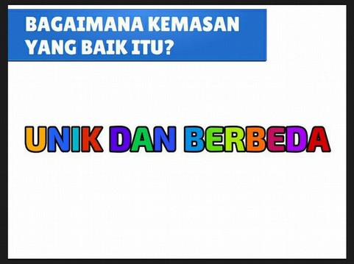
Ini adalah kata kuncinya agar kita tidak jones. Tampilan unik dan berbeda. Tapi jangan awut2an.
Jangan mentang2 desainer dan kerja malam kita jadi tampil seenak sendiri. Tapilah rapi dan sopan.

Andriadi 앜말 (IG: @unggulanproduk), [29.10.16 22:12]
Unik dan berbeda akan membuat kita tidak terluapakan. Tapi tetap berusaha untuk memperbaiki diri agar jodoh kita diperbaiki Tuhan.
Intinya jodoh itu ditangan Tuhan. Jadi kita baikin saja yang megang jodoh kita nanti kuta tidak akan jones. Sekian.

Andriadi 앜말 (IG: @unggulanproduk), [29.10.16 22:12]
Wassalamualaikum warahmatullahi wabarakatuh

